3.2.1 财产险保费分析
财产险公司三季度实现保费收入5,350亿元，同比增长6.0%。非车险业务保持较快扩张，业务结构持续优化。
各险种经营表现
- 车险保费收入3,240亿元，同比增长4.5%，份额60.5%

- 非车险保费收入2,110亿元，同比增长8.4%，份额39.5%

- 责任险保费收入410亿元，同比增长13.2%，增速居各险种之首

- 农险保费收入440亿元，同比增长9.1%
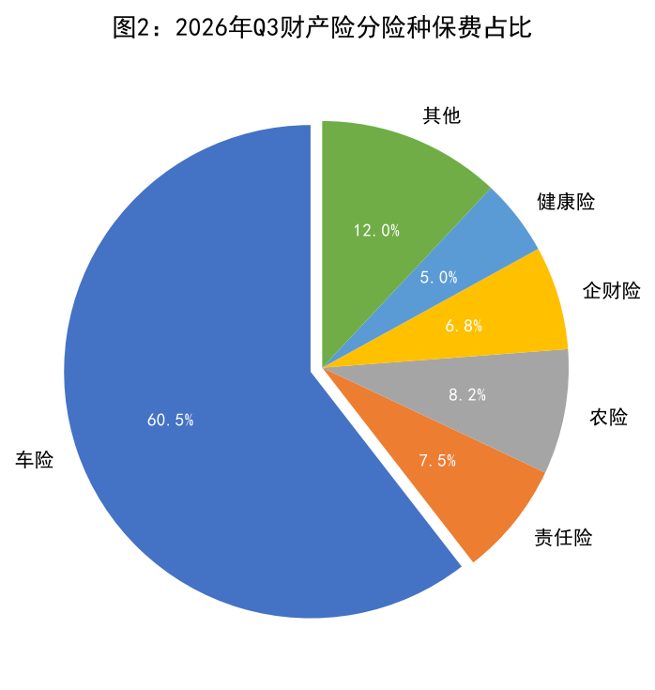
图2：2026年Q3财产险分险种保费占比
车险市场观察
- 车均保费小幅降至1,820元，同比下降1.5%
- 新能源车险保费收入380亿元，同比增长52%，成为关键增长极
- 车险自主定价系数浮动区间进一步拓宽，差异化定价能力提升

非车险业务的快速扩张有效对冲了车险增速放缓的影响，财险公司业务结构持续优化，非车份额创近年新高。

5.2.1 互联网保险平台

互联网保险本季度实现保费收入4,850亿元，同比增长19.2%，增速远超行业均值。
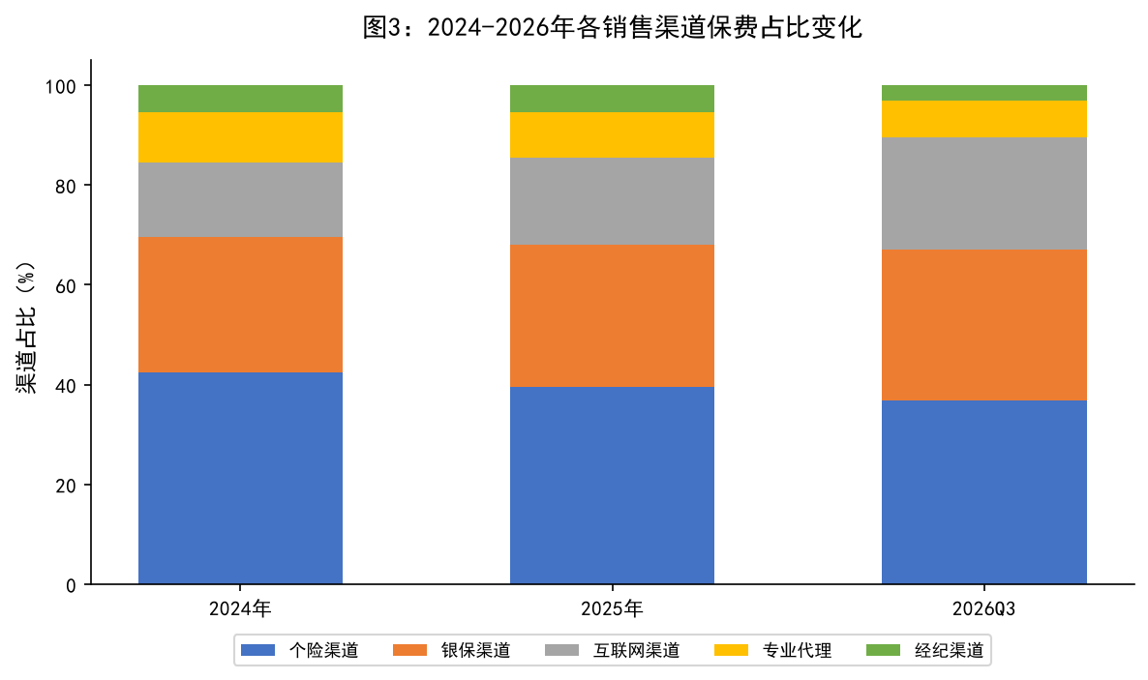
图3：2024-2026年各销售渠道保费占比变化
平台竞争格局
- 头部互联网保险平台集中度提升，CR3占比达57%
- 险企自营平台建设投入加码，直销能力持续增强
- 短视频与直播渠道成为重要获客入口，贡献度持续提升
产品特征
- 以短险产品为主，件均保费约380元
- 健康险与意外险合计占比超72%
- 长期险产品线上化率升至9.5%，仍有较大提升空间
技术驱动
- 智能核保覆盖率突破92%，秒级出单已成为行业标配
- AI智能客服承接逾85%的在线咨询量
- 电子保单渗透率达96%以上，无纸化进程加快

2.2.1 利率走势分析
市场利率全景
- 1年期LPR持平于3.10%，5年期以上LPR下调至3.55%，较二季度下降5个基点
- 10年期国债收益率于2.30%-2.45%区间窄幅波动，均值与二季度大致持平
- 货币市场利率中枢略有抬升，DR007均值约1.90%

对保险业传导效应
- 新单定价：监管维持传统寿险定价利率上限2.5%，分红险与万能险相对吸引力进一步增强
- 存量业务：高利率存量保单利差损风险仍需警惕，部分公司主动优化产品结构以缓解压力
- 资产配置：险企加大长久期利率债与高股息权益资产配置，改善资产负债匹配
在利率长期低位运行的背景下，险企资产负债匹配管理挑战依旧，同时也驱动产品形态向分红型、保障型方向加速调整。

4.3 产品定价策略变化
低利率环境下，各公司定价策略持续调整，定价机制从粗放统一定价向精细化、动态化、差异化定价加速演进。
定价利率监管动态
- 传统寿险定价利率上限保持在2.5%水平
- 分红险演示利率上限维持4.0%，实际派发红利水平有所上浮
- 万能险最低保证利率上限维持1.75%
定价技术升级
- 大数据精算模型应用广度持续拓展，定价颗粒度进一步细化
- 动态定价试点范围由车险向健康险、意外险领域延伸
- 基于行为数据的定价（BPAI）在部分产品中扩大试运行范围

